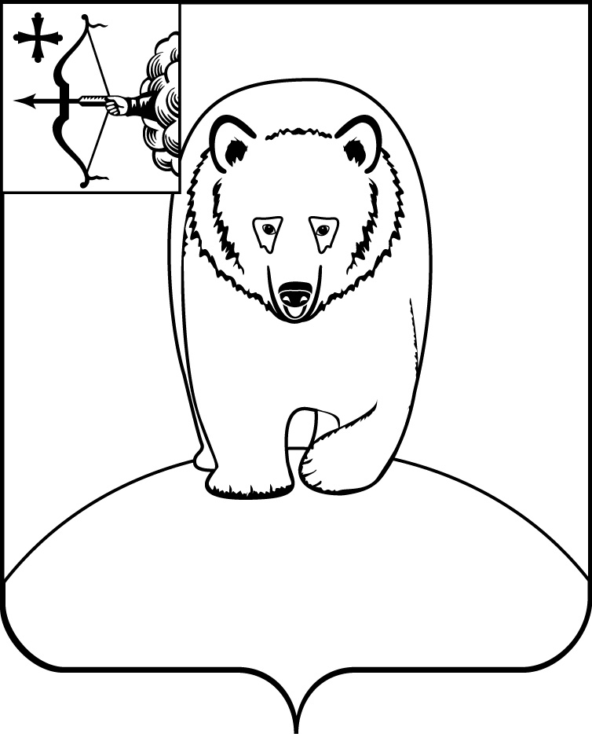

АДМИНИСТРАЦИЯ АФАНАСЬЕВСКОГО
МУНИЦИПАЛЬНОГО ОКРУГА
КИРОВСКОЙ ОБЛАСТИ

ПОСТАНОВЛЕНИЕ

16.01.2025 № 29
пгт Афанасьево

О внесении изменений в постановление администрации Афанасьевского муниципального округа Кировской области от 07.03.2023 № 145

В соответствии с пунктом 2 и пунктом 4 статьи 16 Федерального закона от 22.11.1995 № 171-ФЗ «О государственном регулировании производства и оборота этилового спирта, алкогольной и спиртосодержащей продукции и об ограничении потребления (распития) алкогольной продукции», постановлением Правительства Российской Федерации от 23.12.2020 № 2220 «Об утверждении Правил определения органами местного самоуправления границ прилегающих территорий, на которых не допускается розничная продажа алкогольной продукции и розничная продажа алкогольной продукции при оказании услуг общественного питания», Законом Кировской области от 08.12.2015 № 600-ЗО «Об установлении дополнительных ограничений времени, условий и мест розничной продажи алкогольной продукции, времени и мест розничной продажи алкогольной продукции при оказании услуг общественного питания на территории Кировской области», администрация Афанасьевского муниципального округа Кировской области ПОСТАНОВЛЯЕТ:
1. Внести изменения в постановление администрации Афанасьевского муниципального округа Кировской области от 07.03.2023 № 145 «Об определении перечня организаций и объектов, на прилегающих территориях к которым не допускается розничная продажа алкогольной продукции на территории Афанасьевского муниципального округа Кировской области».
1.1. Определить перечень организаций и объектов, на прилегающих территориях к которым не допускается розничная продажа алкогольной продукции на территории Афанасьевского муниципального округа Кировской области в новой редакции, согласно приложению № 1.
1.2. Утвердить схемы прилегающих территорий к организациям и (или) объектам (входа), на которых не допускается розничная продажа алкогольной продукции на территории Афанасьевского муниципального округа Кировской области в новой редакции, согласно приложению № 2.
2. Контроль за выполнением настоящего постановления возложить на заместителя главы администрации муниципального округа по экономике и финансам, начальника финансового управления.
3. Настоящее постановление вступает в силу с момента официального опубликования.

Глава Афанасьевского  муниципального округа | Е.М. Белёва

Приложение № 1

УТВЕРЖДЕН

постановлением администрации Афанасьевского муниципального округа
от 16.01.2025 № 29

Перечень организаций и объектов, на прилегающих территориях к которым не допускается розничная продажа алкогольной продукции на территории Афанасьевского муниципального округа Кировской области

№№  схемы | Наименование учреждения, организации | Адрес местонахождения
Детские организации
1 | МБДОУ детский сад №1 «Рябинка» | пгт Афанасьево,  ул. Соболева, д. 64
2 | МБДОУ детский сад № 2 «Радуга» | пгт Афанасьево, ул. Красных Партизан, д. 26
3 | МБДОУ детский сад «Солнышко» | д. Ичетовкины,  ул. Солнечная, д. 1
4 | МБДОУ детский сад д. Московская | д. Московская,  ул. Школьная, д. 6
5 | МБДОУ детский сад «Улыбка» | с. Бисерово, ул. Коммунистическая, д. 20
6 | МБОУ ООШ п. Бор (старшая дошкольная группа, младшая дошкольная группа) | п. Бор, ул. Кирова, д.9
7 | МБДОУ детский сад «Алёнушка» | с. Пашино,  ул. Центральная, д. 21
8 | МБДОУ детский сад «Родничок» | с. Гордино, ул. Мира,  д. 40
Образовательные организации
9 | КОГОБУ «Средняя школа с углубленным изучением отдельных предметов пгт Афанасьево» | пгт Афанасьево, ул. Красных Партизан, д. 17
10 | МБУ «Детская юношеская спортивная школа» | пгт Афанасьево,  ул. Спортивная, д. 12
11 | МБУ «Дом детского творчества» | пгт Афанасьево, ул. Красных Партизан, д. 9
12 | МБУ ДО «Детская школа искусств» | пгт Афанасьево, ул. Красных Партизан, д. 6
13 | МБОУ ООШ д. Московская | д. Московская,  ул. Школьная, д. 12
14 | Филиал МБОУ СОШ с. Бисерово – «ООШ с. Савинцы» | с. Савинцы,  ул. Центральная, д. 37
15 | Филиал МБОУ СОШ с. Бисерово – «ООШ д. Архипята» | д. Архипята, д. 70
16 | Филиал МБОУ ООШ д. Московская – "НОШ д. Верхняя Тимофеевская" | д. Верхняя Тимофеевская, д. 27
17 | МБОУ ООШ д. Илюши | д. Илюши, д. 57
18 | КОГОБУ «Школа интернат для обучающихся с ограниченными возможностями здоровья д. Аверины Афанасьевского района» | д. Аверины, д. 32
19 | Филиал МБОУ СОШ с. Пашино – "ООШ д. Кувакуш" | д. Кувакуш,  ул. Школьная, д. 22
20 | Филиал МБОУ СОШ с. Бисерово – "НОШ д. Ожегино" | д. Ожегино, д. 14
21 | МБОУ СОШ с. Бисерово | с. Бисерово,  ул. Советская, д. 33
22 | Филиал МБОУ СОШ с. Бисерово " – НОШ д. Жарковы" | д. Жарковы,  ул. Центральная, д. 15
23 | МБОУ ООШ п. Бор | п. Бор, ул. Школьная, д. 8
24 | МБОУ ООШ д. Ванино | д. Лаврушата, д. 40
25 | МБОУ СОШ с. Пашино | с. Пашино,  ул. Центральная, д. 16
26 | Интернат МБОУ СОШ с. Пашино | с. Пашино,  пер. Школьный, д. 2
27 | Филиал МБОУ СОШ с. Пашино " – ООШ д. Ромаши" | д. Ромаши
28 | МБОУ СОШ с. Гордино | с. Гордино, ул. Мира,  д. 34
29 | Интернат МБОУ СОШ с. Гордино | с. Гордино, ул. Мира,  д. 34, строение 2
30 | Филиал МБОУ СОШ с. Годино " – НОШ д. Шердынята" | д. Шердынята, д. 42
31 | МБОУ ООШ п. Лытка | п. Лытка, пер. Молодежный, д. 1а
Объекты здравоохранения
32 | КОГБУЗ «Афанасьевская ЦРБ» | пгт Афанасьево,  ул. Первомайская, д. 17
33 | Кытмановский ФАП | д. Илюши, д. 56а
34 | Верхне-Леманский ФАП | д. Слобода,  ул. Школьная, д. 19
35 | Кувакушский ФАП | д. Кувакуш,  ул. Советская, д. 26
36 | Ново-Носковский ФАП | д. Архипята, д. 70
37 | Савинскйи ФАП | с. Савинцы,  ул. Центральная, д. 18а
38 | Московский ФАП | д. Московская,  ул. Школьная, д. 8
39 | Бисеровская амбулатория | с. Бисерово,  ул. Кирова, д. 16
40 | Георгиевский ФАП | с. Георгиево,  ул. Лесная, д. 2а
41 | Борский ФАП | п. Бор,  ул. Дзержинского, д. 3
42 | Ванинский ФАП | д. Лаврушата, д. 25а
43 | Афонятский ФАП | п. Афонята, д.5
44 | Пашинский ФАП | с. Пашино,  ул. Центральная, д. 11
45 | Камский ФАП | п. Камский,  ул. Набережная, д. 10а
46 | Октябрьский ФАП | д. Фроловская
47 | Ромашовский ФАП | д. Ромаши
48 | Офис ВОП | с. Гордино,  ул. Мира, д. 29
49 | Васенкский ФАП | д. Васенки,  ул. Новая, д. 19
50 | Верхне-Камский ФАП | с. Верхнее Камье,  ул. Школьная, д. 4
51 | Пахомятский ФАП | д. Ефремята, д. 20
52 | Лыткинский ФАП | п. Лытка,  ул. Советская, д. 2
53 | Томызьский ФАП | п. Томызь,  ул. Школьная, д. 2
54 | Стоматологический кабинет (ИП Сюзева М.Н.) | пгт Афанасьево,  ул. Советская, д. 22
55 | Стоматологический кабинет (ИП Тебенькова М.Н.) | пгт Афанасьево,  ул. Школьная, д. 4
Объекты спорта
54 | Спортивный комплекс с. Пашино | с. Пашино,  ул. Центральная, д. 9

Приложение № 2

УТВЕРЖДЕН

постановлением администрации Афанасьевского муниципального округа
от 16.01.2025 № 29

Схема прилегающих территорий к организациям и (или) объектам (входа), на которых не допускается розничная продажа алкогольной продукции на территории Афанасьевского муниципального округа Кировской области

Схема № 1

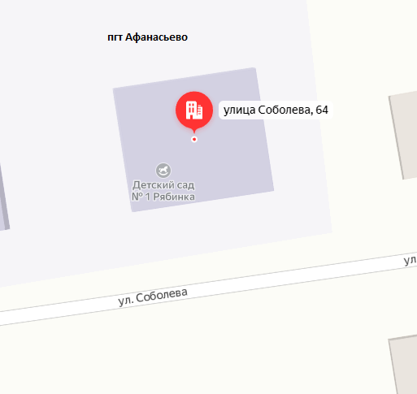

Схема № 2

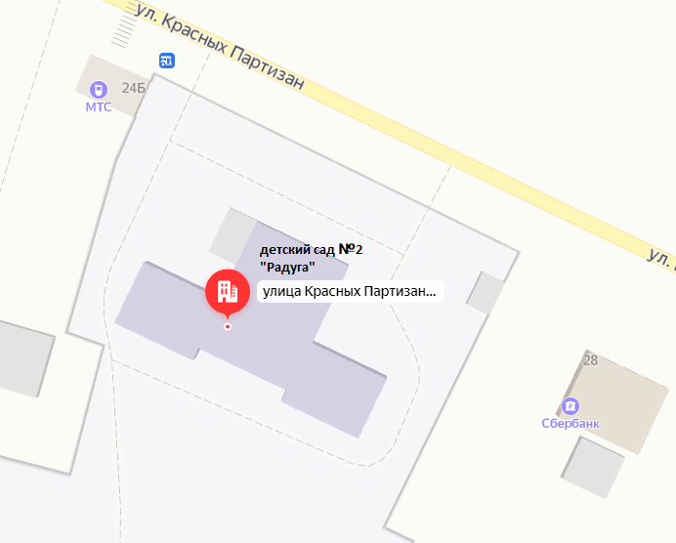

Схема № 3

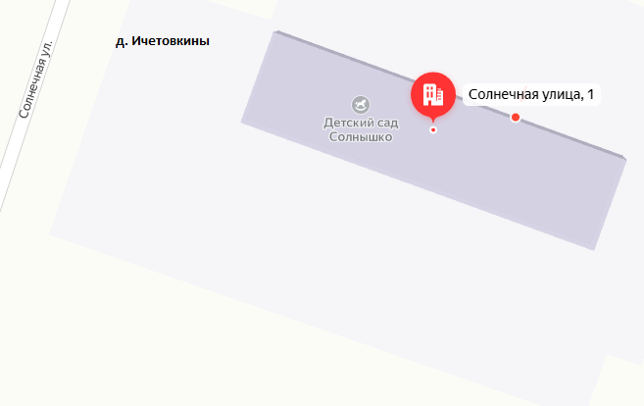

Схема № 4, № 13, № 38

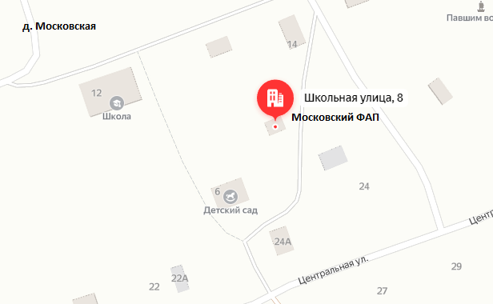

Схема № 5

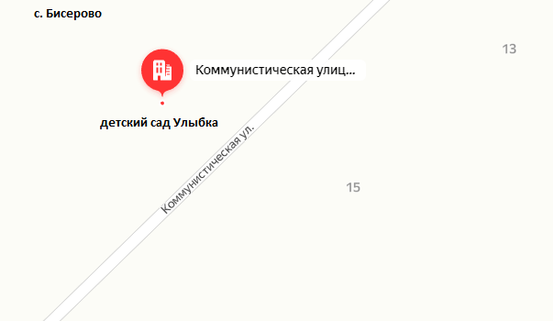

Схема № 6

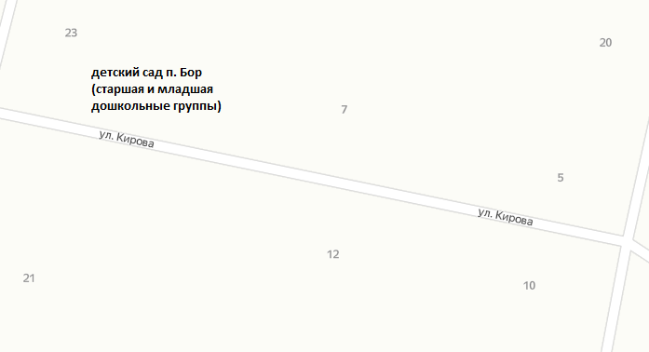

Схема № 7, № 25

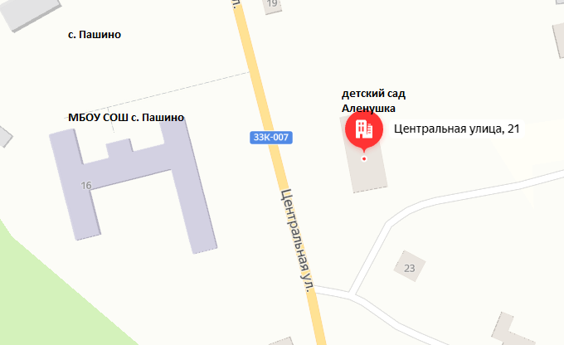

Схема № 8, № 28, 29

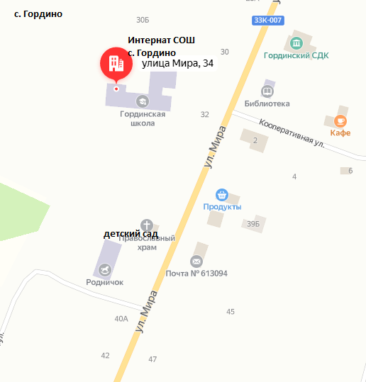

Схема № 9, № 10, № 11

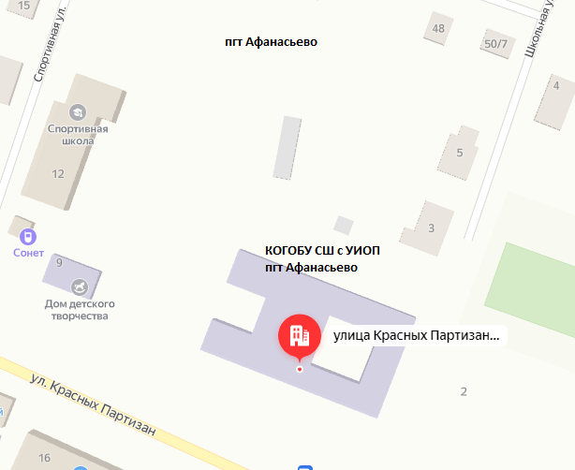

Схема № 12

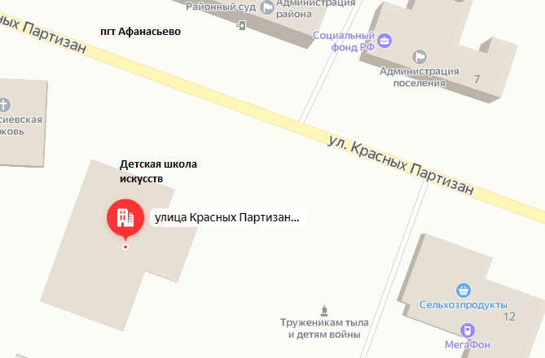

Схема № 14, № 37

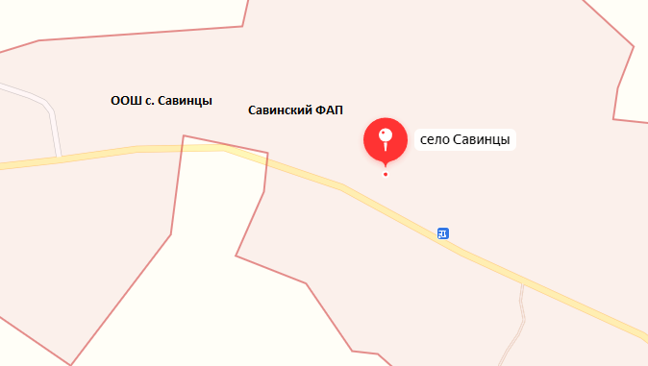

Схема № 15, № 36

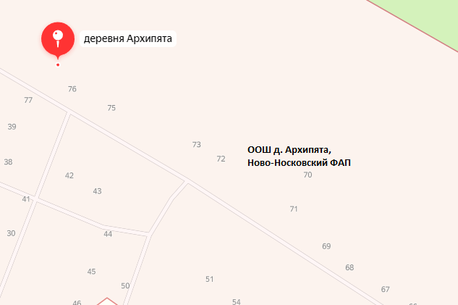

Схема № 16

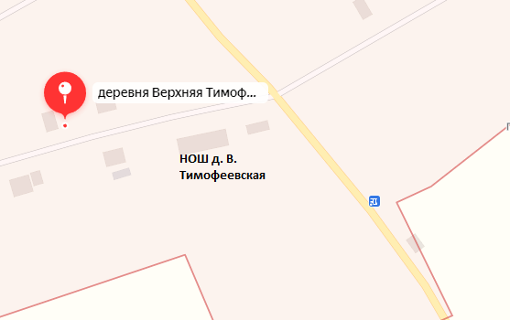

Схема № 17, № 33

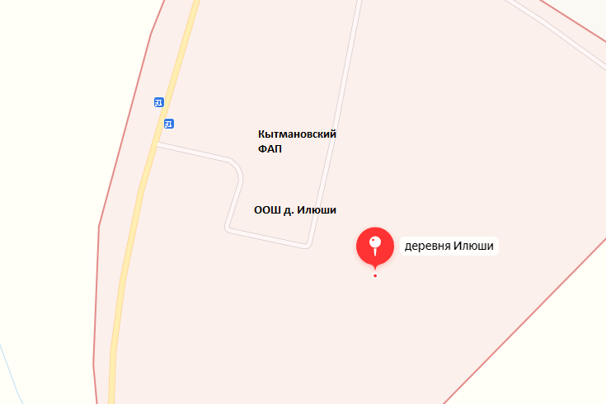

Схема № 18

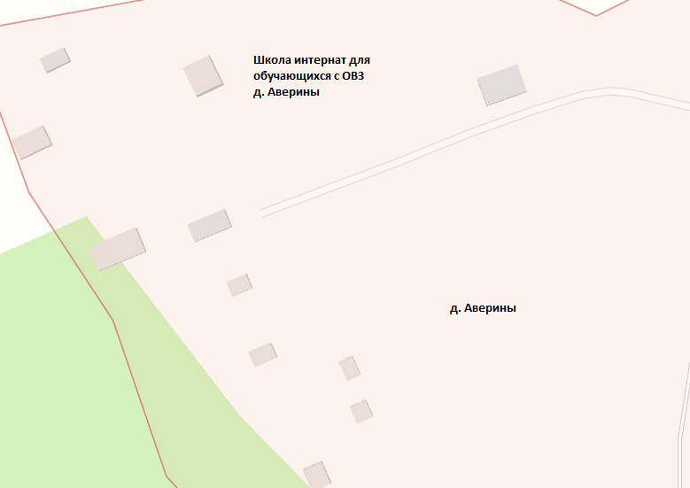

Схема № 19, № 35

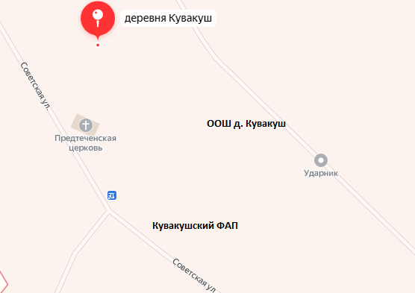

Схема № 20

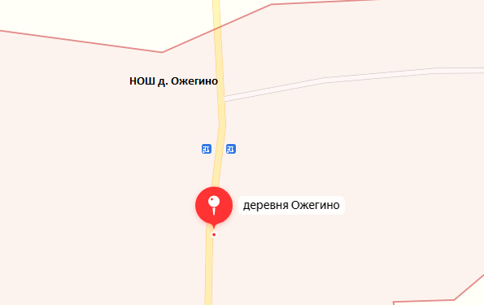

Схема № 21

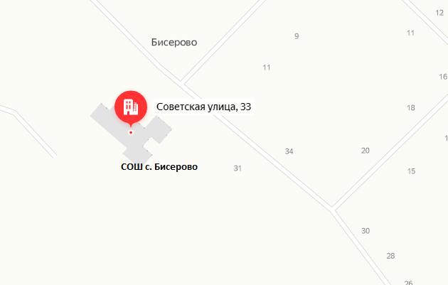

Схема № 22

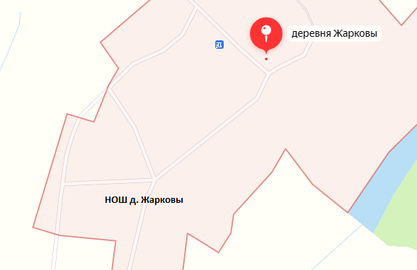

Схема № 23

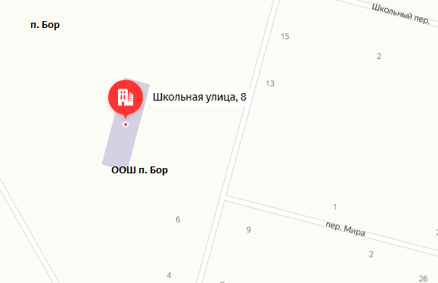

Схема № 24, № 42

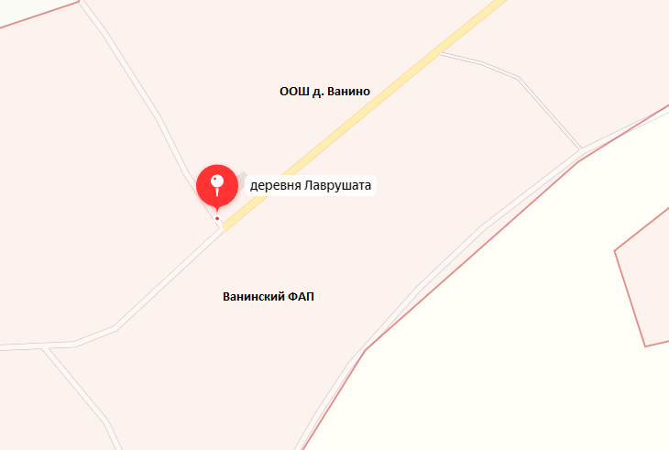

Схема № 26

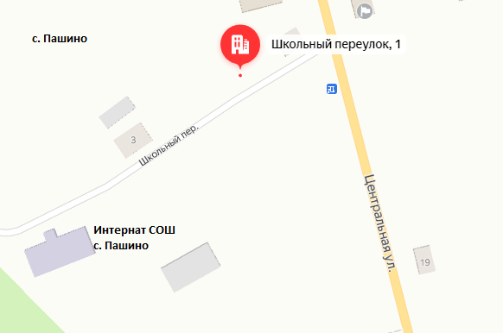

Схема № 27, № 47

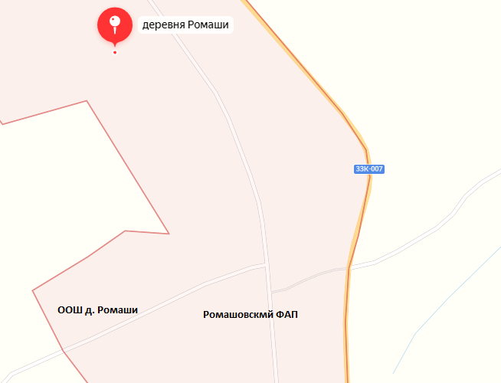

Схема № 30

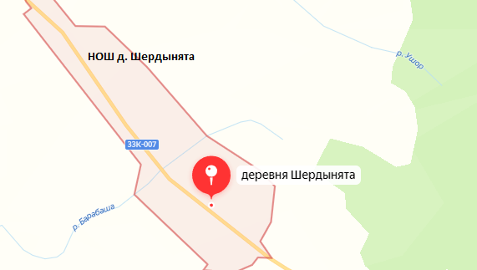

Схема № 31, № 52

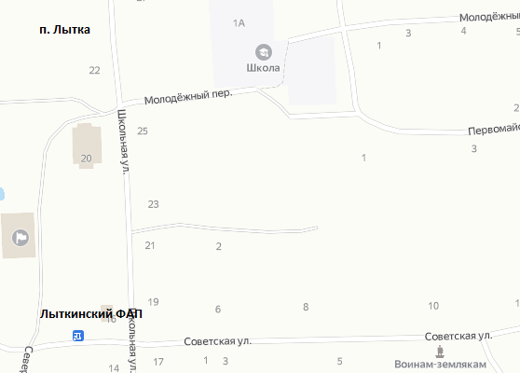

Схема № 32

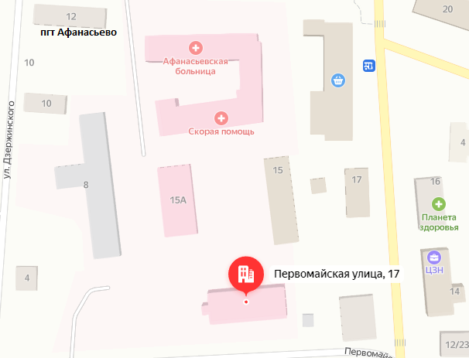

Схема № 34

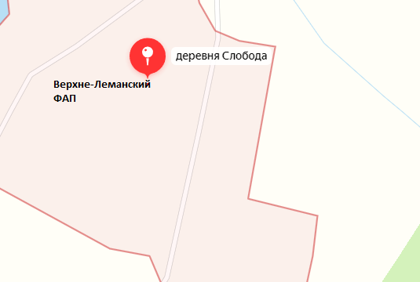

Схема № 39

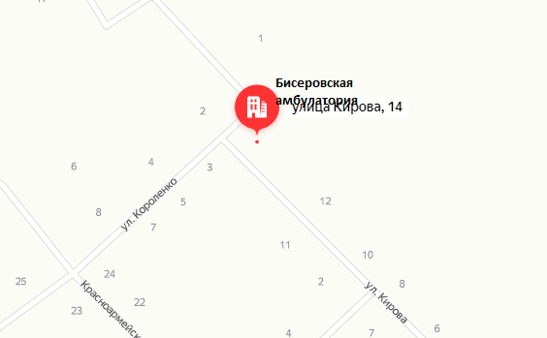

Схема № 40

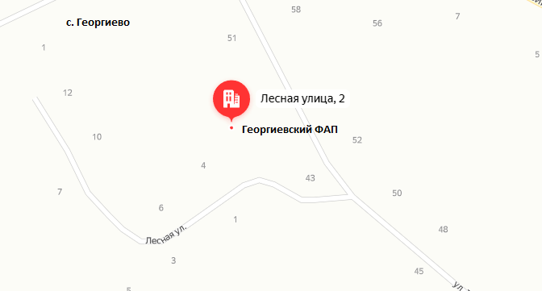

Схема № 41

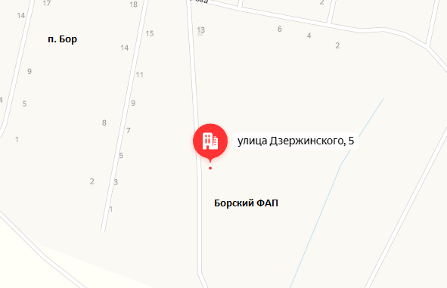

Схема № 43

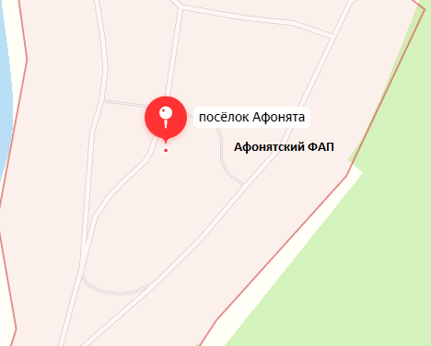

Схема № 44, № 54

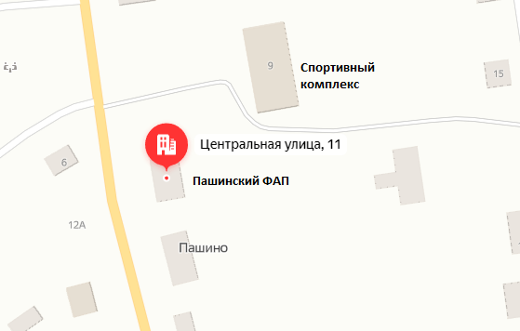

Схема № 45

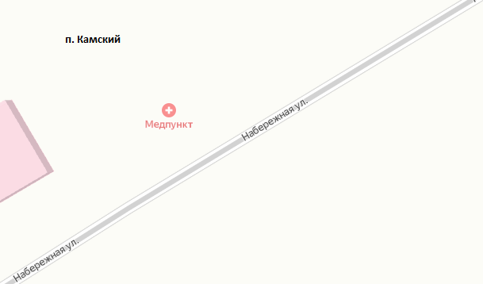

Схема № 46

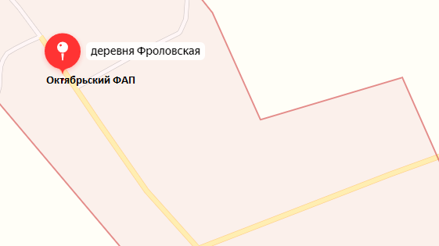

Схема № 48

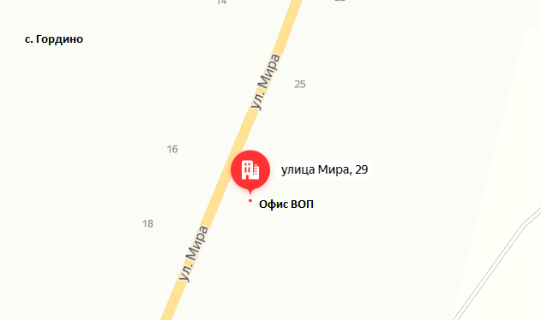

Схема № 49

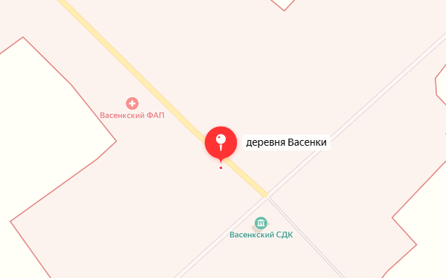

Схема № 50

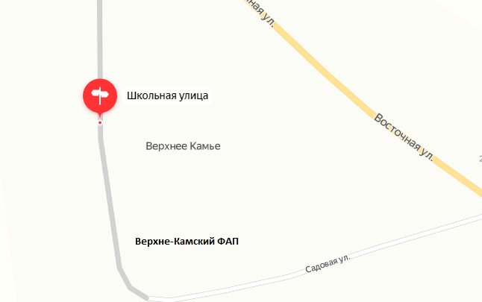

Схема № 51

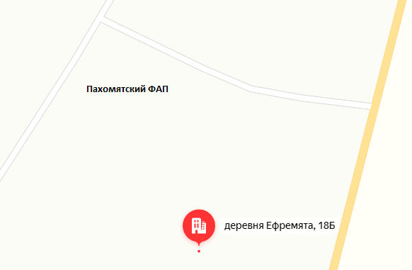

Схема № 53

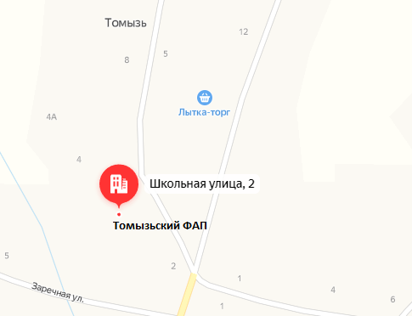

Схема № 54

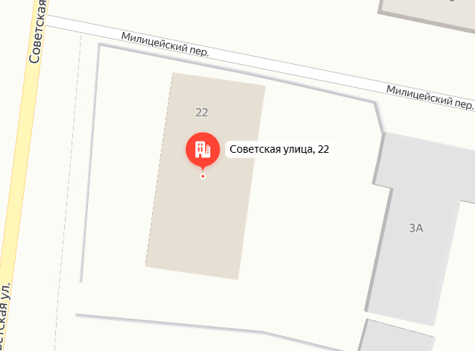

Схема № 55

